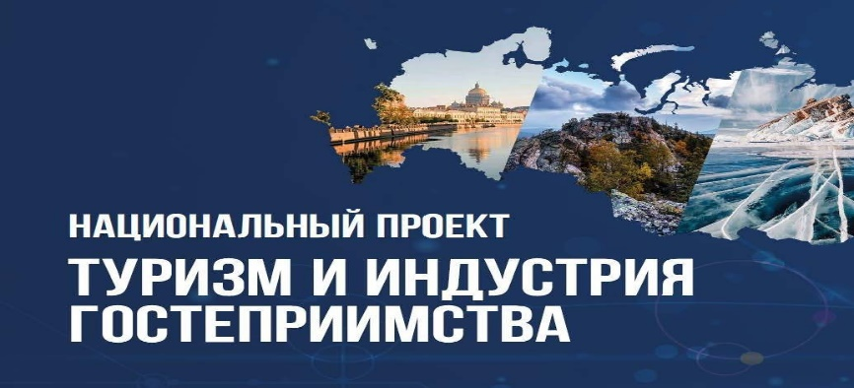Дорогой житель! Красноуфимск готовит заявку на участие конкурсе проектов туристического кода центра города в 2022 году. Проект привлечение в города, имеющие кварталы исторической застройки, относящейся к первой половине 20 века и более ранним периодам, дополнительных потоков туристов и увеличение продолжительности пребывания туристов в этих городах за счет создания благоприятных условий для посещения, обеспечения информационной доступности и объединения основных объектов туристического показа в единое привлекательное архитектурно-культурное пространство при формировании туристических маршрутов нуждается в ваших предложениях!
vk.com/sovetskayastreet
Имя Фамилия_________________________________________________ Ваш возраст________
Как часто вы бываете в исторической части города?
- Ежедневно
- Каждую неделю
- Редко
- Другое______________________
Поддерживаете ли вы создание туристического кода города?
- Да
- Нет

Что вы хотите видеть в исторической части города?
Места проведения ярмарок и культурно-массовых мероприятий   Да   Нет  Ваше предложение  __________________ | Смотровые площадки   Да   Нет   Ваше предложение  __________________ | Система уличной навигации   Да   Нет   Ваше предложение  __________________ | Художественные формы   Да   Нет   Ваше предложение  __________________ | Малые архитектурные формы   Да   Нет   Ваше предложение  __________________
Уличные арт объекты   Да   Нет   Ваше предложение  __________________ | Освещение   Да   Нет   Ваше предложение  __________________ | Фотозоны   Да   Нет   Ваше предложение  __________________ | Зоны отдыха   Да   Нет   Ваше предложение  ______________________ | Пешеходные зоны   Да   Нет   Ваше предложение  __________________
Ваши предложения по границам обустраиваемой территории:

- ул. Ленина
- ул. Мизерова
- ул. Советская
- ул. Интернациональная
- ул. Куйбышева
- ул. Пролетарская
- ул. Рогозинниковых
- ул. Красных Партизан
- Ваше предложение_______________________

- ул. Октября

Спасибо, за ваше неравнодушие и любовь к городу! Если Вы хотите получать новости о конкурсе (в том числе приглашения мероприятия) пожалуйста, оставьте контакты для связи: (телефон)____________________________

